Zvyšování konkurenceschopnosti zaměstnanců na trhu práce

Expertní skupina zástupci zaměstnanců
Bc. Martin Čamek
Tomáš Kasalický
Viktor Krejčíd
Petr Weisser
Obsah
Seznam obrázků 4
Seznam tabulek 4
Úvod 5
1. Co je to rekvalifikace? 6
1.1. Rekvalifikace ve vztahu k Úřadu práce ČR 7
1.2. Rekvalifikace zaměstnanců 10
2. Uchazeči o rekvalifikaci 11
2.1. Zájemci o rekvalifikaci s nízkým vzděláním 12
2.2. Zájemci o rekvalifikační kurzy do 29 let 15
3. Legislativa 20
3.1. Legislativní zakotvení rekvalifikací 20
3.2. Poskytovatelé rekvalifikací 21
3.3. Kategorie pro rekvalifikace 22
3.4. Vhodnost legislativního zakotvení rekvalifikací 23
Závěr 24
Zdroje 25
Přílohy 26

Seznam obrázků
Obrázek 1: Struktura volných pracovních míst podle vzdělání (ČR, průměrné hodnoty za rok 2015) 11
Obrázek 2: Vývoj struktury obyvatelstva dle nejvyššího dosaženého vzdělání a pohlaví (ČR, 1995-2015) 12
Obrázek 3: Struktura obyvatelstva dle dosaženého vzdělání a pohlaví v krajích ČR (1995-2015) 13
Obrázek 4: Obecná míra nezaměstnanosti podle vzdělání a pohlaví (ČR, 1993-2015) 14
Obrázek 5: Nezaměstnaní v krajích ČR dle nejvyššího dosaženého vzdělání v roce 2015 15
Obrázek 6: Vývoj obecné míry nezaměstnanosti v ČR v letech 1993-2015 podle věku 16
Obrázek 7: Struktura nezaměstnaných v ČR v roce 2015 podle věku a vzdělání 17
Obrázek 8: Struktura registrovaných uchazečů v ČR v letech 2007-2015 podle věku 17
Obrázek 9: Vývoj počtu obyvatel České republiky ve věku 15-29 a 55-69 let v období 2001-2015 18

Seznam tabulek
Tabulka 1: Hlavní příčina nezaměstnanosti z pohledu lidí do 25 let v ČR v roce 2015 18

Úvod

Cílem předkládané studie je představit téma rekvalifikace jako jednoho z klíčových bodů aktivní politiky zaměstnanosti, která pomáhá rovnováze pracovního trhu ve státě, snižuje nezaměstnanost a zároveň podporuje samotné zaměstnance v jejich rozvoji. V dnešní době, kdy se změna či střídání zaměstnání stalo běžnou pracovní i životní situací, získává možnost rekvalifikace stále většího významu. Může pomoci absolventům, kteří mají problém nalézt uplatnění ve svém oboru, stejně jako může pomoci lidem, kteří přišli o zaměstnání z důvodu ukončení činnosti či reorganizace zaměstnavatele, změny ekonomické situace společnosti nebo dalších situacích.
Studie se zaměřuje hlavně na rozdělení pojmu rekvalifikace a na vztahu Úřadu práce ČR (dále „ÚP“) k rekvalifikačním kurzům. Dále se studie zaměřuje na uchazeče, pro které jsou rekvalifikační kurzy určené s rozpracováním skupiny osob s nízkým vzděláním, pro které je obtížné nalézt pracovní pozice se svou kvalifikací, a skupinu osob do 29 let, která je pro rekvalifikaci atraktivní z důvodu, že se nachází často právě po studiu a je pro ni snazší se tak učit novým věcem. V poslední části se studie zabývá legislativní úpravou rekvalifikace.
Ačkoliv se může zdát, že současný trend, kdy narůstá počet nabízených pracovních míst, upozadí rekvalifikaci, opak je pravdou. Snižující se míra nezaměstnanosti vytvoří tlak na trh práce a rekvalifikace může lidem sloužit jako možnost zvýšit svou konkurenceschopnost na trhu práce a získat lepší pracovní příležitost.

Co je to rekvalifikace?

Rekvalifikací se rozumí získání nové kvalifikace a zvýšení, rozšíření nebo prohloubení dosavadní kvalifikace, včetně jejího udržování nebo obnovování, a je součástí aktivní politiky zaměstnanosti. Za rekvalifikaci se považuje i získání kvalifikace pro pracovní uplatnění fyzické osoby, která dosud žádnou kvalifikaci nezískala. Rekvalifikace umožňuje fyzickým osobám získat kvalifikaci pro nové zaměstnání nebo udržení stávajícího zaměstnání. Při určování obsahu a rozsahu rekvalifikace se vychází z dosavadní kvalifikace, zdravotního stavu, schopností a zkušeností fyzické osoby, která má být rekvalifikována formou získání nových teoretických a praktických dovedností v rámci dalšího profesního vzdělávání. Rekvalifikaci může provádět pouze akreditované zařízení a vzdělávací nebo zdravotnické zařízení, které má akreditované vzdělávací programy.
Účelem rekvalifikačních kurzů je, aby nezaměstnaný získal lepší možnosti uplatnění na trhu práce prostřednictvím nové kvalifikace. Zájem je zejména o kurzy zaměřené na základní a speciální počítačové dovednosti, zdravotní a sociální oblast, účetnictví, svářečské a masérské kurzy, kurzy pro vizážistky, strážné atd. Rekvalifikace se provádí v rámci dalšího neformálního vzdělávání, tj. mimo studium v síti škol, a proto nelze získat vyšší stupeň vzdělání (například uchazeč se základním vzděláním nemůže rekvalifikací získat výuční list nebo maturitu). Výjimkou je možnost získat úplnou profesní kvalifikaci skládající se z několika profesních kvalifikací, což může vést k možnosti absolvovat zkoušku za účelem získat vyšší vzdělání.
Do neformálního vzdělávání kromě rekvalifikace patří také různé zájmové i profesně orientované kurzy, krátkodobá školení či přednášky a vzdělávání zaměstnanců organizované zaměstnavatelem.
Úřad práce může financovat tři druhy rekvalifikačních kurzů. Jedná se buď o rekvalifikace, které zajišťuje samotný úřad. Získání této rekvalifikace je podmíněno poradenských pohovorem ověřujícím možnost zvýšení šance na uplatnění u konkrétního uchazeče. Druhým typem jsou zvolené rekvalifikace, u nichž má uchazeč možnost vybrat si kurz u jakékoliv akreditované vzdělávací organizace. Jeho požadavek je následně posouzen odbornou komisí úřadu, která rozhodne o schválení příspěvku. Třetím druhem rekvalifikačních kurzů jsou ty, které probíhají u samotných zaměstnavatelů. Ti mohou ÚP ČR požádat o příspěvek na zvýšení a změnu kvalifikace svých zaměstnanců.
Krom členění rekvalifikace na základě vztahu a zúčastnění jednotlivých subjektů jako jsou zájemci o zaměstnání, ÚP, zaměstnavatelé a akreditovaná střediska, lze rekvalifikaci dělit na profesní rekvalifikaci, která poskytuje kvalifikaci pro novou profesi, například zedník, instalatér, ošetřovatelka, účetní, sekretářka, a doplňkovou rekvalifikaci, která doplňuje a rozšiřuje kvalifikaci pro určitou profesi. Například svářečský průkaz, řidičský průkaz nezbytný pro výkon různých zaměstnání, znalost obsluhy osobního počítače pro technickohospodářské profese.
Rekvalifikační kurzy zajišťované ÚP se zaměřují převážně na profesní rekvalifikaci za účelem snížit regionální nezaměstnanost. Toho se snaží docílit cíleností volby rekvalifikačních kurzů, aby zájemci o zaměstnání našli po absolvování kurzů uplatnění na trhu práce. Doplňková rekvalifikace zvyšuje kvalifikaci v určité profesi a zvyšuje tak hodnotu zaměstnance a umožňuje mu vykonávat kvalifikovanější a lépe placenou pozici.

Rekvalifikace ve vztahu k Úřadu práce ČR

V této části se studie zaměří hlavně na rekvalifikační kurzy zajišťované či schvalované ÚP a podmínky pro zařazení zájemců o zaměstnání a uchazečů na ÚP do rekvalifikačních kurzů, úhradou nákladů spojených s rekvalifikací a čerpáním podpory při rekvalifikaci, posuzováním žádostí a samotnou realizací rekvalifikace.

Podmínky pro zařazení fyzické osoby do rekvalifikačního kurzu

Aby mohla být fyzická osoba zařazena do rekvalifikačních kurzů ze strany ÚP, musí splnit tyto podmínky:
- Být v evidenci Úřadu práce jako uchazeč nebo zájemce o zaměstnání a se současnou kvalifikací mu nelze najít pracovní pozici. Délka evidence přitom nehraje roli.
- Mít odpovídající vstupní kvalifikační předpoklady pro daný rekvalifikační kurz a pro výkon profese, na kterou se rekvalifikuje – to znamená např. příslušný stupeň vzdělání, znalostí a dovedností podle zvoleného rekvalifikačního kurzu.
- Být zdravotně způsobilý pro absolvování rekvalifikačního kurzu a pro výkon nové profese.
- Rekvalifikace musí být potřebná – dosavadní kvalifikace uchazeče nebo zájemce o zaměstnání neumožňuje získání vhodného pracovního místa.
- Rekvalifikace musí být účelná - po ukončení rekvalifikace je reálná šance získat zaměstnání. K tomu může sloužit i potvrzení o přijetí do zaměstnání na základě absolvování patřičného kurzu.

Úhrada nákladů rekvalifikace a podpora při rekvalifikaci

Na úhradu nákladů rekvalifikace, stejně jako na samotné zařazení do rekvalifikace, a nákladů spojených s rekvalifikací není právní nárok, přesto ÚP většinou hradí náklady za uchazeče nebo zájemce o zaměstnání z důvodu, že rekvalifikace je jedním z hlavních předmětů aktivní zaměstnanecké politiky. Větší šanci na proplacení nákladů je u specifičtěji zaměřených kurzů, ale ÚP může proplatit i obecnější kurzy jako základy práce s počítačem, přestože takovéto kurzy nepředstavují jistotu zisku zaměstnání. Aby měl zájemce o rekvalifikaci nárok na úhradu nákladu, musí splnit podmínky pro zařazení fyzické osoby do rekvalifikačního kurzu a musí uzavřít s ÚP písemnou dohodu o rekvalifikaci, ještě před zahájením rekvalifikačního kurzu. ÚP může také uchazeči o zaměstnání dále poskytnout příspěvek na úhradu prokázaných nutných nákladů spojených s rekvalifikací (např. jízdní výdaje na cestu hromadnými dopravními prostředky, pojištění pro případ škody způsobené uchazečem o zaměstnání rekvalifikačnímu zařízení).
V dohodě o rekvalifikaci je stanovena povinnost, uhradit plně náklady rekvalifikace, pokud uchazeč nebo zájemce o rekvalifikaci bez vážných a prokazatelných důvodů nedokončí rekvalifikaci nebo odmítne nastoupit do vhodného zaměstnání odpovídajícího nově získané kvalifikaci.
Nárok na podporu při rekvalifikaci má uchazeč o zaměstnání, který se zúčastní rekvalifikace zabezpečované krajskou pobočkou ÚP a ke dni, k němuž má být podpora při rekvalifikaci přiznána, není poživatelem starobního důchodu. Výše podpory při rekvalifikaci činí 60 % průměrného měsíčního čistého výdělku, kterého uchazeč o zaměstnání dosáhl ve svém posledním zaměstnání. Uchazeči, který vykonával samostatnou výdělečnou činnost, se podpora při rekvalifikaci stanoví procentní sazbou z posledního vyměřovacího základu v rozhodném období přepočteného na 1 kalendářní měsíc. Uchazeči, kterému nelze stanovit vyměřovací základ nebo uchazeči, kterému vznikl nárok na podporu započtením náhradní doby nebo uchazeči, který bez svého zavinění nemůže osvědčit výši průměrného čistého výdělku, se podpora při rekvalifikaci stanoví ve výši 0,14násobku průměrné mzdy v národním hospodářství za první až třetí čtvrtletí kalendářního roku předcházejícímu kalendářnímu roku, ve kterém uchazeč o zaměstnání nastoupil na rekvalifikaci.
Maximální výše podpory při rekvalifikaci činí 0,65násobek průměrné mzdy v národním hospodářství za první až třetí čtvrtletí kalendářního roku (tj. 17 693 Kč pro rok 2017), ve kterém uchazeč o zaměstnání nastoupil na rekvalifikaci.

Od kvalifikace k realizaci

Důležité je uvědomit si, že ÚP k rekvalifikaci přistoupí u toho, komu se ani přes snahu úřadu dlouhodobě nedaří najít uplatnění v oboru, pro který je kvalifikován (případně nemá kvalifikaci žádnou).
Výběru zájemců o účast v rekvalifikaci předchází profesně-poradenský pohovor, který provádí útvar zaměstnanosti kontaktního pracoviště ÚP. Na základě výsledku pohovoru se podává návrh na zařazení do rekvalifikace referátu zprostředkování a poradenství ÚP. Konečné stanovisko k návrhu na zařazení do rekvalifikace má tento referát. K podpisu dohod jsou uchazeči a zájemci o zaměstnání zařazení do rekvalifikačních kurzů zváni útvarem zaměstnanosti kontaktních pracovišť nebo referátem zprostředkování a poradenství Úřadu práce.
Krajské pobočky Úřadu práce zabezpečují rekvalifikaci na základě písemně uzavřené dohody o provedení rekvalifikace s rekvalifikačním zařízením (soukromé vzdělávací zařízení, podnikové zařízení, škola apod.). Rekvalifikace se provádí v rámci dalšího profesního vzdělávání, tj. mimo počáteční vzdělávání.
Propojení rekvalifikací s Národní soustavou kvalifikací umožňuje účastníkům rekvalifikačních kurzů získat nejen profesní kvalifikaci, ale i úplnou profesní kvalifikaci. Některé úplné profesní kvalifikace se skládají z několika profesních kvalifikací. Získá-li účastník rekvalifikace osvědčení o všech požadovaných profesních kvalifikacích, bude moci na příslušné škole nebo učilišti složit zkoušku předepsanou pro příslušný obor vzdělání (tzn. závěrečnou „učňovskou“ nebo maturitní zkoušku) a získat certifikát o dosažení odpovídajícího stupně vzdělání.

Zvolená rekvalifikace

Podle zákona o zaměstnanosti si může zájemce o zaměstnání zabezpečit rekvalifikaci sám. Za tím účelem si volí:
a) druh pracovní činnosti, na kterou se chce rekvalifikovat
b) rekvalifikační zařízení, které má rekvalifikaci provést.

Žádat o zvolenou rekvalifikaci je třeba alespoň 30 dnů před termínem zahájení kurzu, aby bylo možné požadavek Úřadem práce posoudit a administrativně zpracovat. Požadavek je posuzován v odborné komisi z hlediska, zda zvolená rekvalifikace přispěje k uplatnění zájemce o zvolenou rekvalifikaci na trhu práce a zda je pro něho vzhledem k zdravotnímu stavu vhodná.
Cenu rekvalifikace doloží zájemce o zvolenou rekvalifikaci Úřadu práce a musí obsahovat i náklady spojené se závěrečnou zkouškou. Vynaložená finanční částka na zvolenou rekvalifikaci nesmí v období 3 let přesáhnout celkovou částku 50 000 Kč a je plně na zvážení ÚP, zda rekvalifikaci uhradí. V případně schválení žádosti o úhradu pak ÚP uhradí cenu zvolené rekvalifikace po úspěšném absolvování rekvalifikace přímo rekvalifikačnímu zařízení.
Úřad práce může hradit cenu rekvalifikace pouze za dobu, po kterou je zájemce o zvolenou rekvalifikaci veden v evidenci uchazečů o zaměstnání nebo zájemců o zaměstnání.
Jiné náklady než cenu zvolené rekvalifikace Úřad práce nehradí. Náklady na případné lékařské vyšetření v souvislosti se zvolenou rekvalifikací si hradí zájemce o zvolenou rekvalifikaci sám.
Uchazeči o zaměstnání nevzniká účastí na zvolené rekvalifikaci nárok na podporu při rekvalifikaci.

Rekvalifikace zaměstnanců

Zaměstnavatelům, kteří provádějí rekvalifikaci v zájmu dalšího pracovního uplatnění svých zaměstnanců, mohou být na základě písemné dohody s příslušným Úřadem práce plně nebo částečně hrazeny náklady spojené s touto činností. V tomto případě lze hradit pouze náklady na realizaci rekvalifikačního kurzu (kurzovné), nikoli náhradu mzdy, která přísluší rekvalifikovanému zaměstnanci po dobu rekvalifikace realizované v pracovní době, ani např. cestovné nebo náklady na ochranné pracovní prostředky.
Tento typ rekvalifikace slouží k tomu, aby při modernizaci výroby podniku a dalších změnách na straně zaměstnavatele měli možnost zaměstnanci na vývoj reagovat zvýšením své kvalifikace. Případně, aby mohli zastávat pozici s jinou pracovní náplní než dosud. ÚP tímto může zamezit propuštění osob, kterých by se změny dotkly.

Uchazeči o rekvalifikaci

V roce 2016 nastoupilo do rekvalifikačních kurzů 22,5 tisíce lidí, tedy o dvě pětiny méně než o rok dříve. To reflektuje rostoucí nabídkou volných míst a snižující se zájem o změnu profese. Přesto je pro některé skupiny obyvatel stále těžké sehnat pracovní pozici se svou kvalifikací a proto přistupují k jejímu rozšíření či změně.
Nejčastěji se rozhodují pro změnu profese nebo pro další prohloubení znalostí lidé mezi 20–29 a 35–39 lety a nejpočetněji jsou mezi účastníky rekvalifikačních kurzů zastoupeni uchazeči s výučním listem, maturitou a se základním vzděláním. Rekvalifikace tedy nejčastěji slouží zájemcům bez praxe ve vystudovaném oboru případně lidem, kteří nemohou v regionu nalézt pracovní uplatnění v závislosti na nejvyšším dosaženém vzdělání.
Podle struktury volných pracovních míst pocházející z údajů úřadů práce (neobsahuje tedy pracovní místa, která zaměstnavatelé nenabízí pomocí úřadů práce) byla nejčastěji nabízena pracovní místa pro osoby se středoškolským vzděláním bez maturity (a to především pro střední odborné vzdělání s výučním listem) a dále pak pro osoby s minimálně základním vzděláním. (viz obrázek 1). Osoby se základním vzděláním však tvoří nejpočetnější skupinu zájemců o zaměstnání, a tak nabízený počet nestačí. Díky rekvalifikaci však mohou dosáhnout i na jiné pracovní pozice.

Obrázek 1: Struktura volných pracovních míst podle vzdělání (ČR, průměrné hodnoty za rok 2015)
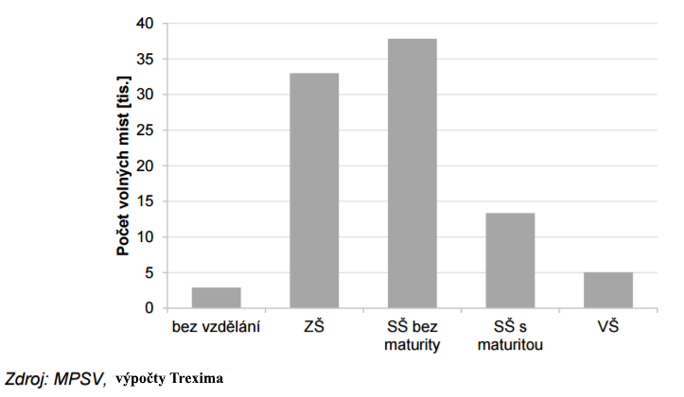

Zájemci o rekvalifikaci s nízkým vzděláním

Problematika osob s nízkým vzděláním působících na trhu práce je celosvětovým problémem. Takovéto osoby mají velice sníženou konkurenceschopnost, protože nemohou vyhovět požadavkům zaměstnavatelů na patřičnou kvalifikaci a odbornou způsobilost. Z tohoto důvodu jsou následně evidování na ÚP a právě pro ně by měla mít rekvalifikace patřiční dopad, neboť jim umožní zvýšit vlastní konkurenceschopnost a získat zaměstnání. Problémem je ovšem možnost uchazečů zdárně kurz absolvovat a samotná ochota o jeho absolvování.
Struktura obyvatelstva podle nejvyššího dosaženého vzdělání se liší u mužů a u žen. U obou pohlaví je stejný podíl vysokoškolsky vzdělaných (18 %), ale u žen je pak mnohem vyšší podíl osob se základním vzděláním (17 % oproti 10 % u mužů). Velký rozdíl je pak patrný u středního vzdělání bez maturity (tedy učňovských oborů), zatímco u žen je tento podíl 28 %, u mužů pak až 41 %. U středního vzdělání s maturitou je podíl u mužů 31 %, což je o 6 % méně než podíl u žen.
Při pohledu na vzdělanostní strukturu v čase napříč věkovými skupinami lze spatřit měnící se rozložení struktur osob podle dosaženého vzdělání, kdy k poklesu podílu osob s nízkým ukončeným vzděláním přispívají větší možnosti a nabídka studia a také i demografický vývoj (viz obrázek 2). Podobný vývoj jako na celostátní úrovni lze vidět i v jednotlivých krajích (viz obrázek 3). U obou pohlaví ve všech krajích dochází k nárůstu podílu osob s vyšším vzděláním, a naopak k poklesu osob s nižší formou vzdělání. Tato změna se pak liší v krajích hlavně svojí velikostí. Např. Praha je krajem s jasně nejvyšším podílem vzdělaných na vyšších stupních vzdělání a naopak s nízkým podílem osob se základním vzděláním. To hlavně díky vysokému počtu vzdělávacích institucí a migračně atraktivní oblastí právě pro obyvatele s vyšším vzděláním.
Obrázek 2: Vývoj struktury obyvatelstva dle nejvyššího dosaženého vzdělání a pohlaví (ČR, 1995-2015)
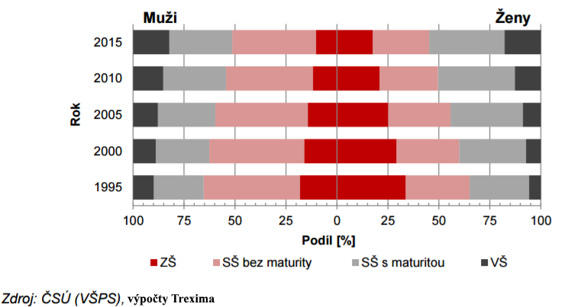

Obrázek 3: Struktura obyvatelstva dle dosaženého vzdělání a pohlaví v krajích ČR (1995-2015)
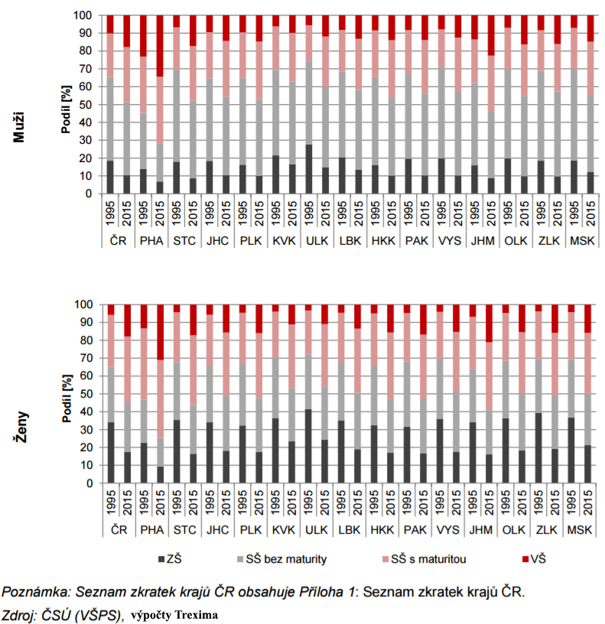

Z výše zmíněných informací vyplývá, že v roce 2015 žilo v České republice 1,25 mil. (14 %) osob pouze se základním vzděláním. To je skupina podílející se největší měrou na obecné míře nezaměstnanosti (viz obrázek 4). Lze vidět, že se zvyšující se vzdělaností společnosti roste v posledních letech obecná nezaměstnanost lidí se základním vzděláním, kdy je každý čtvrtý člověk se základním vzděláním nezaměstnaný. Díky nárůstu volných pracovních pozic můžeme sledovat snižující se podíl těchto nezaměstnaných osob. To odpovídá i snižujícímu se zájmu o rekvalifikační kurzy v posledních letech.

Obrázek 4: Obecná míra nezaměstnanosti podle vzdělání a pohlaví (ČR, 1993-2015)
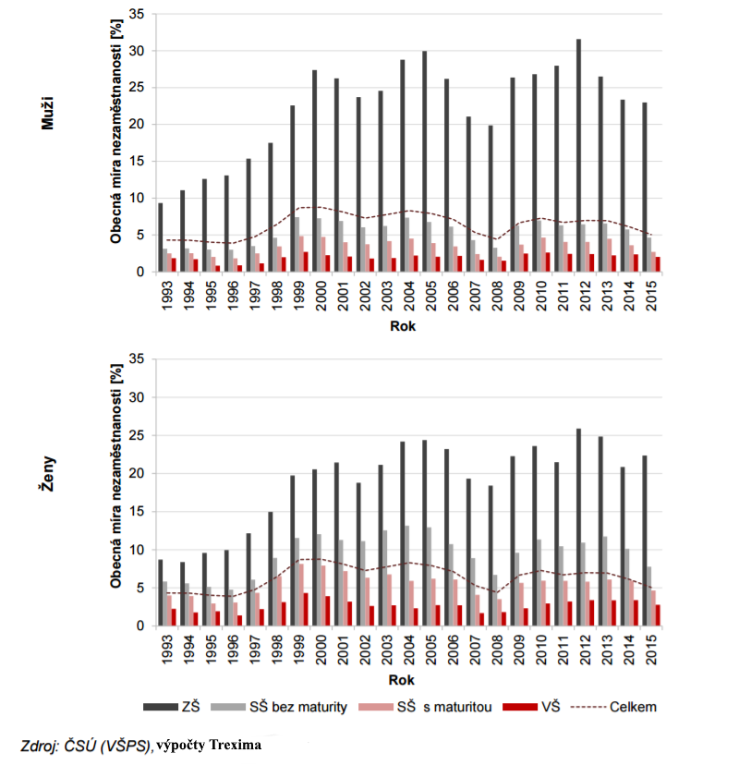
Podle nejvyššího dosaženého vzělání je počet nezaměstnaných v 2015 nejvyšší v Moravskoslezském a v Ústeckém kraji (viz obrázek 5). Oba tyto kraje se vyznačují především vysokým počtem nezaměstnaných s nízkým vzděláním, především základním. To je také jedním z hlavních důvodů, že v roce 2016 byl v Moravskoslezském kraji o rekvalifikace největší zájem. Téměř 4 tis. uchazečů z celkových 22,5 tis. v ČR.

Obrázek 5: Nezaměstnaní v krajích ČR dle nejvyššího dosaženého vzdělání v roce 2015
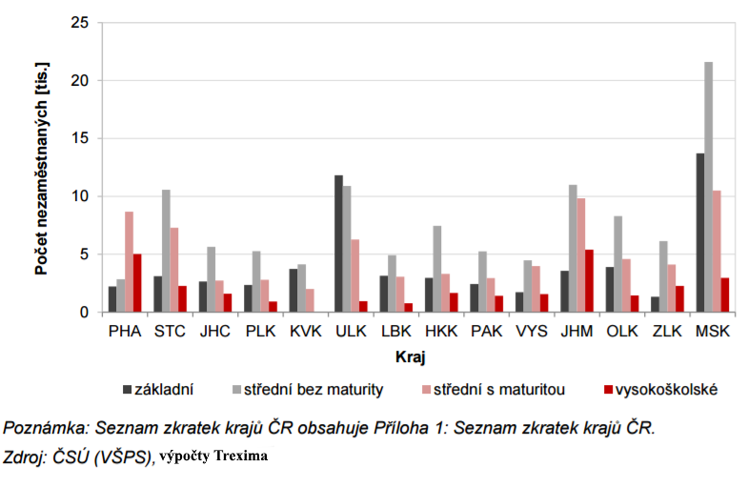
Dopad rekvalifikace na osoby s nízkým dosažením vzděláním bude s postupem času narůstat. Například i kvůli technologickému rozvoji, jakým je projekt Průmysl 4.0, a vymizení pracovních pozic s potřebnou nízkou kvalifikací a nahrazení stroji. Rekvalifikace pak bude sloužit k získání vyšší kvalifikace a naleznutí nově vytvyřených pracovních pozic. Problémem u lidí s nízkým vzděláním však může být jejich pracovní motivace, kterou již nelze žádnými rekvalifikačními kurzi ovlivnit. Úřad práce ale může zájemce o zaměstnání alespoň informovat o možnostech zvyšování kvalifikace a dát tak prvotní impuls, přestože osoby s nízkou kvalifikací potřebují vidinu jistého zaměstnání při absolvování kurzu a nezajímá je samotné zvýšení kvalifikace a jejich konkurenceschopnosti.

Zájemci o rekvalifikační kurzy do 29 let

Mladí lidé tvoří specifickou skupinu, k níž přistupují zaměstnavatelé jinak než k většině uchazečů či zaměstnanců. Oproti jiným skupinám může zaměstnání osob do 29 let přinášet mnoho výhod, jako jsou čerstvé teoretické znalosti ze studií nebo vyšší časová flexibilita z důvodu, že mladí lidé ještě nemají děti a jsou tak ochotní pracovat přesčas a obecně věnovat práci více času. Stejně tak můžeme určit u mladých lidí větší znalost cizích jazyků a lepší přístup k moderním technologiím. Tyto výhody ovšem lze vyvozovat na mladých lidech jako celku a nelze je aplikovat na jednotlivce s absolutní přesností. Při chybějících výhodách a existujících překážkách jsou právě mladí lidé náchylní na ztrátu resp. nezískání zaměstnaní. Tato skupina je velice perspektivní pro zařazení do rekvalifikačních kurzů, neboť mají stále zažité studijní myšlení.
Pro mladé lidi je obecná míra nezaměstnanosti vyšší než v ostatních věkových skupinách (viz obrázek 6). V roce 2015 přitom činila 9 %, ale v době hospodářské krize se zvýšila až na 13 % v roce 2010 resp. 13,1 % v roce 2012. To ukazuje na to, že obecná míra nezaměstnanosti mladých lidí reaguje na ekonomické výkyvy více než nezaměstnanost osob středního a předdůchodového věku. Jedním z hlavních důvodů je nedostatek praxe, což vede v dobách krize k propuštění právě mladých zaměstnanců. Stejně tak nábor absolventů je nevýhodný, neboť vyžaduje investici do jejich zaškolení. Naopak v dobách, kdy se hospodářství daří, můžeme říci, že o absolventy zájem roste.

Obrázek 6: Vývoj obecné míry nezaměstnanosti v ČR v letech 1993-2015 podle věku
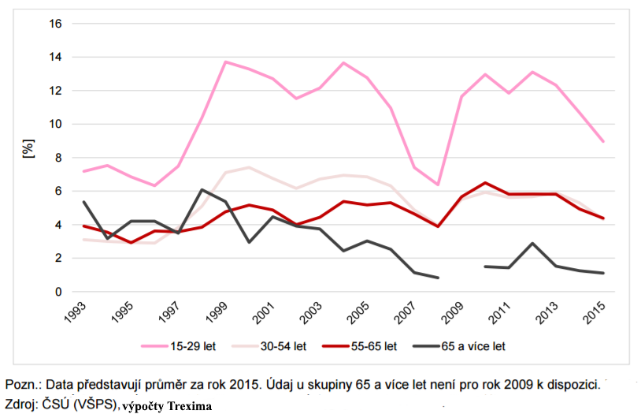

V roce 2015 byli mezi nezaměstnanými do 29 let zastoupeni hlavně středoškoláci s maturitou (32 % případů) a osoby se základním vzděláním. Jejich podíl 27 % byl zároveň vyšší jak u ostatních věkových skupin, stejně jako podíl 14 % nezaměstnaných vysokoškoláků. To může být zapříčiněno nereálními požadavky při hledání zaměstnání, stejně jako špatně zvoleným studijním oborem.
Mladí lidé jsou ve vztahu k rekvalifikaci unikátní v tom, že ke zvýšení kvalifikace mohou využít studium v rámci formálního vzdělávání. Tedy jít například po absolvování střední školy na vysokou školu.
Obrázek 7: Struktura nezaměstnaných v ČR v roce 2015 podle věku a vzdělání
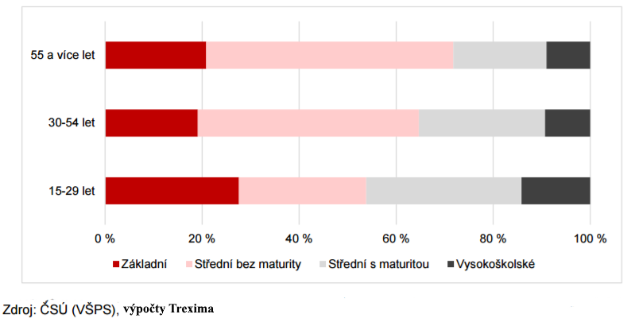

Na celkovém počtu registrovaných uchazečů na ÚP se mladí lidé v roce 2015 podíleli 24 % (viz obrázek 8). Jedná se tedy o významnou skupinu a to i přes aktuální demografický vývoj – stárnutí populace. V roce 2015 žilo v České republice 1,7 mil. osob ve věku 15-29 let, z toho 1 mil. osob ve věku 15-25 let. To znamená, že se mladí lidé podílí na celkové populaci ČR 17 %. V roce 2011 to však bylo 2,2 mil. osob (23 %) ve věku 15-29 let (viz obrázek 9).

Obrázek 8: Struktura registrovaných uchazečů v ČR v letech 2007-2015 podle věku
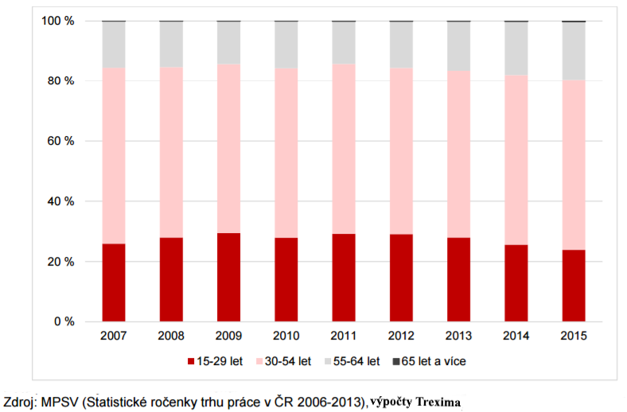

Obrázek 9: Vývoj počtu obyvatel České republiky ve věku 15-29 a 55-69 let v období 2001-2015
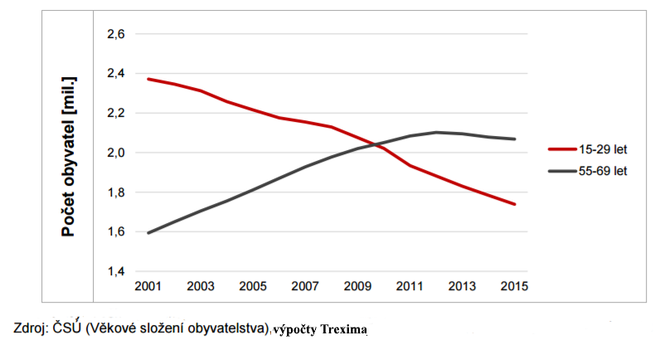

Mladí lidé označují za hlavní důvod, proč nemají zaměstnání, fakt, že jim chybí praxe (viz tabulka 1). To tvoří začarovaný kruh, kdy zaměstnavatelé nechtějí absolventy bez praxe a ti ji tak nemohou získat. V těchto situacích pak hrozí dlouhodobá nezaměstnanost a to převážně u lidí s nízkou kvalifikací. Lidé s vyšším dosasženým vzděláním se v takovémto případě většinou přesunou k méně kvalifikované práci. To způsobí kaskádovitý efekt, kdy vytlačují z těchto pozic lidi s odpovídající kvalifikací. Přitom u absolventů vysokých škol se většinou jedná pouze o dočasné řešení za účelem získání praxe.
Nezaměstnanost pak ohrožuje hlavně mladé lidi se základním a středoškolským vzděláním, kteří by měli nastoupit do zaměstnání s manuální náplní práce. Takovýmto zaměstnancům mohou chybět potřebné znalosti postupů a zaměstnavatele může odradit nutnost investování do jejich doškolení.

Tabulka 1: Hlavní příčina nezaměstnanosti z pohledu lidí do 25 let v ČR v roce 2015
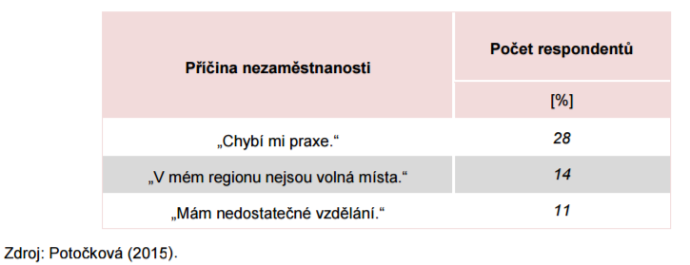

Chybějící praxi však studenti mohou řešit i jinými způsoby, jakými jsou například stáže. Ovšem zrovna této možnosti využilo podle průzkumu v roce 2015 pouze 7 % nezaměstnaných osob ve věku 15-25 let, a to hlavně z důvodu, že nechtějí pracovat zadarmo, jak uvádí 38 % mladých nezaměstnaných osob.
Chybějící praxe však není nevýhodou pouze pro zaměstnavatele, ale chybějící pracovní návyky dělají potíže samotným uchazečům o zaměstnání. Řadí se mezi ně dodržování pracovní doby, závazných termínů, přebrání odpovědnosti a další aspekty pracovního života. Tyto změny mohou být pro uchazeče náročné po fyzické i psychické stránce

Legislativa

Legislativní zakotvení rekvalifikací

Právo na rekvalifikaci je jedno ze základních práv na zaměstnání, které je jako takové zmíněno již v úvodních ustanoveních zákona č. 435/2004 Sb., o zaměstnanosti, ve znění pozdějších předpisů (dále jen „ZOZ“), jakož i nástroj pro aktivní politiku zaměstnanosti, kterou podpora pro rekvalifikaci nezbytně je součást státní politiky zaměstnanosti. Rekvalifikace jako takové jsou jednou ze subordinačních smluv, vytvářejících „reciprocitu oprávnění a závazků mezi subjekty veřejné správy a osobami, vůči nimž směřuje výkon veřejné správy“. Nejedná se tak v tomto smyslu o vrchnostenské řešení situace z právní povinnosti, nýbrž o dohodu mezi subjektem a orgánem veřejné správy. Porušení povinnosti vyplývajících ze smlouvy stranou subjektu je zpravidla sankcionováno (srov. s §). Dle soudní judikatury a také některými výklady pro správní praxi se lze ve věci dohod o rekvalifikaci klonit k závěru, že jde o veřejnoprávní smlouvy subordinačního typu na podporu zaměstnanosti.
Legislativně jsou rekvalifikace a rekvalifikační kurzy upraveny převážně v ustanoveních § 74 a následně § 108 až 110 zákona č. 434/2005 Sb., o zaměstnanosti, ve znění pozdějších předpisů, přičemž tyto kurzy se prolínají celým tímto zákonem. Rekvalifikace byly již v původním předpisu, účinném od 1. října 2004, novelizacemi seznávají pouze dílčí změny vzhledem k vývoji pracovního trhu a dalšímu rozvoji. V tomto směru je ovšem třeba zmínit, že samotné rekvalifikace znal již zákon č. 1/1991 Sb., o zaměstnanosti, který přijalo Federální shromáždění České a Slovenské federativní republiky. Institut rekvalifikací se tedy táhne napříč časovou osou celé existence České republiky, navzdory tomu byl při legislativních úpravách často přehlížen.
Původní formulaci záměrů zákonodárce, sledovaný přijetím původního zákona o zaměstnanosti, lze vzhledem k absenci dokumentů, které by tento vládní návrh uváděly, jen obtížně dohledatelný. Další novely, dotýkající se této právní úpravy, se vždy jen odvolávají na předchozí zákony bez bližšího upřesnění.
Samotnou rekvalifikací dle zákonné definice se tedy rozumí „získání nové kvalifikace a zvýšení, rozšíření nebo prohloubení dosavadní kvalifikace, včetně jejího udržování nebo obnovování.“ V tomto směru je třeba zmínit, že rekvalifikací se nepovažuje řádné studium na vysokých, popřípadě středních školách; jejím absolvováním nelze získat vyšší stupeň vzdělání a samotnou rekvalifikací ani nelze nahradit proces školního vzdělávání. Nicméně je vhodným nástrojem pro odpovídající reakci na poptávku v segmentech pracovního trhu.

Poskytovatelé rekvalifikací

Rekvalifikace jsou prováděny buď zařízeními akreditovanými certifikační autoritou, kterou je v tomto případě Ministerstvo školství, mládeže a tělovýchovy (dále jen „Ministerstvo“), nebo zařízeními k tomu ustanovenými na základě zákona. Dle zákonné úpravy lze rozdělit poskytovatele do čtyř kategorií: (i) zařízení s akreditovaným vzdělávacím program dle ZOZ, (ii) zařízení s akreditovaným vzdělávacím program dle zvláštního předpisu, (iii) škola v rámci oboru vzdělání, který má zapsaný v rejstříku škol a školských zařízení nebo vysoká škola s akreditovaným studijním programem podle zvláštního předpisu, nebo (iv) zařízení se vzdělávacím programem dle zvláštního právního předpisu.
První podmínkou pro získání akreditace je dle vyhlášky č. 176/2009 Sb. podaná písemná žádost, došlá Ministerstvu. Žádost může podat fyzická i právnická osoba, která chce službu rekvalifikací poskytovat. V tomto směru lze čekat dílčí úpravy legislativního zakotvení, vzhledem k přijetí nového nařízení Evropského parlamentu a Rady 2016/679, o ochraně fyzických osob v souvislosti se zpracováním osobních údajů a volném pohybu těchto údajů (dále jen „GDPR“). V případě splnění všech formálních náležitostí se následně hodnotí program vzdělávání a jeho soulad s cíli a obsahem vzdělávání, poskytnutým Ministerstvem. Toto hodnocení včetně kontroly formalit a rozhodnutí o (ne)udělení akreditace musí proběhnout do 90 dnů ode dne doručení žádosti. Akreditace je případně udělena na dobu tří let ode dne právní moci rozhodnutí o jejím udělení, za zachování pravomocí Ministerstva tuto akreditaci v případě nedodržování vzdělávacího programu či dalších dvou alternativ, uvedených v § 108 odst. 4 písm. b) a c) ZOZ. Veškeré změny oproti údajům uvedeným v žádosti musí být ministerstvu bez zbytečného odkladu oznámeny Ministerstvu. Jestliže Ministerstvo tuto změnu ponechá bez reakce, považuje se změna za akceptovanou. Akreditace je vždy a pouze udělena pro organizaci konkrétního kurzu; univerzální akreditaci, jež by opravňovala akreditovaný subjekt k organizaci všech realizovaných kurzů, nelze udělit.
Výjimku ze získávání akreditace na základě žádosti mají dle § 108 odst. 1 písm. c) ZOZ školy, realizující rekvalifikace v oborech vzdělání, které mají zapsané v rejstříku škol a školských zařízení. Metodika a postup pro průběh rekvalifikací a udělování dokladů o úspěšném absolvování je analogická se zařízeními, ustanovenými na základě podané žádosti; i zde se rekvalifikace realizují dle vyhlášky č. 176/2009 Sb.

Kategorie pro rekvalifikace

Rekvalifikaci samotnou může absolvovat libovolná fyzická osoba, která má zájem o rozšíření nebo získání nové kvalifikace, která by ji pomohla na trhu práce. Součástí aktivní politiky zaměstnanosti je ovšem především institut hrazených rekvalifikací pro uchazeče a zájemce o zaměstnání. Osoby, které se chtějí rekvalifikace účastnit, lze tak rozdělit do tří kategorií: první kategorií jsou dle § 110 ZOZ zaměstnanci, kteří mají na základě dohody hrazený rekvalifikační kurz zaměstnavatelem, a to za účelem dalšího efektivního pracovního uplatnění zaměstnance v podniku zaměstnavatele. Dohoda má obligatorně písemnou formu a musí splňovat náležitosti dle § 110 odst. 2 a odst. 3 ZOZ. V případě nesplnění náležitostí je dohoda jakožto subordinační smlouva stižena absolutní neplatností, tedy od neplatností od samotného počátku. Financována je pak zpravidla stranou zaměstnavatele a to v rozsahu určeným dohodou.
Druhou kategorií a nejčastější realizovanou kategorií jsou dle § 109 a § 109a ZOZ rekvalifikace uchazečů a zájemců o zaměstnání. Rekvalifikace jsou zajišťovány na základě dohody, jehož stranami je uchazeč či zájemce o zaměstnání a Úřad práce ČR. Pro uzavírání dohody platí stejné podmínky, uvedené v předchozím odstavci. V této kategorii lze rozlišit dva podtypy možností rekvalifikace: první podtypem je rekvalifikace zajišťovaná a od počátku financovaná Úřadem práce, respektive jeho místně příslušnou pobočkou. Druhým podtypem je rekvalifikace, kterou si zájemce nebo uchazeč o zaměstnání sám zvolí, a jestliže ji následně Úřad práce uzná jako vhodnou pro další uplatnění uchazeče nebo zájemce na trhu práce, může po jejím absolvování uhradit cenu rekvalifikace zařízení, u kterého byl tento kurz absolvován.
U obou podtypů, zmíněných v předchozím odstavci, existují upřesňující pravidla pro podmínky financování a dodržování finanční kázně. Společným jmenovatelem je zejména plnění studijních a výukových povinností ze strany uchazeče nebo zájemce; jejich neplnění a z něj vyplývající nedokončení kurzu znamená v prvním případě uhrazení vynaložených a zaplacených nákladů Úřadu práce, v případě druhém odmítnutí uhrazení ceny rekvalifikace, která by jinak byla hrazena Úřadem práce. V obou případech platí, že jestliže uchazeč či zájemce odmítne nastoupit do zaměstnání, které by odpovídalo nově získané kvalifikaci, musí uhradit plně náklady rekvalifikace, uhrazené Úřadem práce. V tomto směru je třeba dodat, že dle názorů autorů této studie je současná úprava pro právo de lege ferenda již dále neudržitelná. Dle podmínek realizace rekvalifikačních kurzů pro vzdělávací zařízení vlastnící akreditaci Ministerstva musí dosáhnout účastník kurzu alespoň 80% účasti na vzdělání, jestliže chce kurz dokončit a být připuštěn k závěrečné zkoušce. Jakkoliv tato podmínka prokázala z praktické stránky svou vhodnost, v případě účastníků z řad sociálně slabších, případně účastníků, kteří se ocitnout v těžkých životních situacích, bývá mimořádně těžké tuto účast z objektivních i subjektivních důvodů splnit. Jejím nesplněním se ovšem účastníci zpravidla dostanou do ještě horšího postavení, než ve kterém se nacházeli před započetím rekvalifikačního kurzu. Jakkoliv je tedy rekvalifikace účinným a vhodným nástrojem, bod docházky a případného zajišťování rekvalifikací je pro zákonodárce nadále tématem.
Třetí kategorií jsou rekvalifikace, které osoby absolvují z vlastní vůle a bez spolupráce s Úřadem práce. V tomto případě jde o typickou smluvní on-demand službu, která se řídí ustanoveními dotyčných právních předpisů, zejména zákonem č. 89/2012 Sb., občanský zákoník, ve znění pozdějších předpisů (dále jen „OZ“).

Vhodnost legislativního zakotvení rekvalifikací

Jakkoliv je zřejmé, že nástroj rekvalifikačních kurzů má, vzhledem ke kontinuitě ZOZ, v právním řádu své místo a je nadále hojně využívaným nástrojem pro snižování nezaměstnanosti, je třeba zvážit dopady, které přináší aktuální legislativa. Vedle základních zásad aktivní politiky nezaměstnanosti, kterými jsou zásady bezplatnosti a rovného zacházení) se drží v případě rekvalifikace zásady účelnosti, dle které musí být zajištěna účelnost zaměření rekvalifikace, kterou si uchazeč nebo zájemce zvolil. Dále je zde zásada efektivnosti, dle které Úřad práce prostřednictvím své krajské pobočky mapuje aktuální situaci na trhu práce v daném kraji, a zda po absolvování rekvalifikačního kurzu bude mít možnost se na tomto trhu uplatnit. Třetí a nekritizovanější zásadou je zásada hospodárnosti.
Zásada hospodárnosti, která se zaobírá využíváním peněz z veřejného rozpočtu, nutně souvisí s efektivitou vynaložených financí ze strany státu a Ministerstva práce a sociálních věcí. Jakkoliv se může jevit přímá úměra mezi procentuální nezaměstnaností a absolvováním rekvalifikačních kurzů, je třeba si uvědomit, že z důvodů obcházení předpisů a postupů jde často o statistický omyl. Častou praxí je příslib zaměstnání od zaměstnavatele, na kterého má uchazeč o zaměstnání osobní vazby a následné absolvování kurzu, které je hrazeno Úřadem práce. Druhým typem obcházení předpisů je nastoupení do kurzu rekvalifikace těsně před skončením doby pobírání státní podpory, která je tímto postupem opět prodloužena. Proti zásadě hospodárnosti jde i využívání rekvalifikací nikoliv z důvodů nalezení zaměstnání, ale z důvodů zisku ceněné znalosti či schopnosti za financování státem.

Závěr

Na základě všech poznatků lze říci, že v dnešní době se neustále zvyšuje celková vzdělanost obyvatelstva. To je viditelné na narůstajícím počtu osob s úplným středním či vysokoškolským vzděláním. Tyto změny ale následuje nezaměstnanost lidí, kteří nezískají patřičné vzdělání, starších osob, které nejsou schopny se rychle přizpůsobit měnícím se technologiím, a absolventům, kteří nezískali požadovanou praxi, nebo jejich studijní obor neodpovídá poptávce na trhu práce. Pro takovéto skupiny pak slouží rekvalifikační kurzy, které zájemcům o zaměstnání pomohou s dalším profesním životem.
Rekvalifikace se jeví dobrým nástrojem umožňujícím dosáhnout dalšího vzdělání potažmo zaměstnaní. To je také důvodem, proč je státem náležitě financována. V závislosti na výdaje spojené s podporou rekvalifikačních kurzů pro uchazeče by bylo zajímavé rozšířit kontroly, jestli absolventi rekvalifikačních kurzů vynaložené zdroje státu náležitě vracejí, respektive se zapojili na trhu práce v patřičných odvětvích. A nekontrolovat jen, zda daný kurz skutečně absolvovali.
Přes nepopiratelné přínosy rekvalifikačních kurzů zájemcům o ně, zaměstnancům a zaměstnavatelům i samotnému trhu práce, je také otázkou vysoký počet akreditovaných středisek a jeho dopad na celkové fungování institutu rekvalifikace a jeho hospodárnost. Současný stav 2620 akreditovaných středisek narušuje cílenost celého institutu, když za rok 2016 využilo rekvalifikačních kurzů 22,5 tis. lidí.

Zdroje

[1] BROŽOVÁ, Dagmar. Společenské souvislosti trhu práce. Praha: Sociologické nakladatelství, 2003. Studijní texty (Sociologické nakladatelství). ISBN 80-86429-16-4.
[2] HORA, Ondřej. Hodnocení programů aktivní politiky zaměstnanosti realizovaných v roce 2007 se zaměřením na rekvalifikace (struktura, cílenost, krátkodobé a střednědobé efekty na opuštění evidence). Praha: VÚPSV, 2009. ISBN 978-80-7416-045-5.
[3] SIROVÁTKA, Tomáš a Petr MAREŠ, ed. Trh práce, nezaměstnanost, sociální politika. Brno: Masarykova univerzita, 2003. ISBN 80-210-3048-8.
[4] POTOČKOVÁ, Klára. 2015. Osoby do 25 let a další profesní vzdělávání: postoje, zkušenosti, bariéry [online]. Praha: Fond dalšího vzdělávání, 2015. Dostupné z: https://koopolis.cz/sekce/vyzkumy-a-statistiky/286-vyzkum-kooperace
[5] Ministerstvo práce a sociálních věcí (2016). Dostupné z: http://portal.mpsv.cz/sz/obcane/rekvalifikaci
[6] Ministerstvo školství, mládeže a tělovýchovy (2016). Dostupné z: http://www.msmt.cz/vzdelavani/dalsi-vzdelavani/rekvalifikace-1
[7] Zákon č. 435/2004 Sb., Zákon o zaměstnanosti

Přílohy

Příloha 1: Seznam zkratek krajů ČR
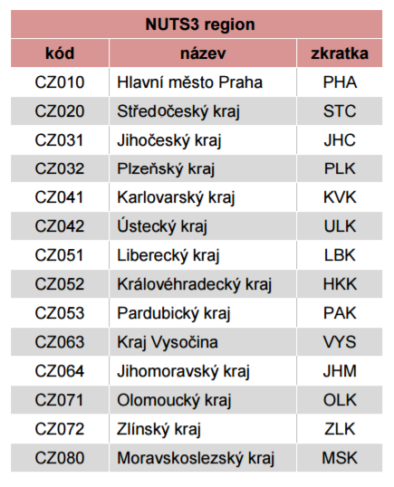

Definice rekvalifikace podle MPSV
Takovým předpisem je například zákon č. 96/2004 Sb., o podmínkách získávání a uznávání způsobilosti výkonu nelékařských zdravotnických povolání a k výkonu činností souvisejících s poskytováním zdravotní péče a o změně některých souvisejících zákonů (zákon o nelékařských zdravotnických povoláních).
Dle zákona č. 561/2004 Sb., o předškolním, základním, středním, vyšším odborném a jiném vzdělávání (školský zákon).
Ibidem.
Takovým zařízením může být například zařízení dle vyhlášky č. 50/1978 Sb., o odborné způsobilosti v elektrotechnice.
Úplným názvem vyhláška č. 176/2009 Sb., kterou se stanoví náležitosti žádosti o akreditaci vzdělávacího programu, organizace vzdělávání v rekvalifikačním zařízení a způsob jeho ukončení.
Dostupná online zde: http://www.msmt.cz/file/34010/
Celým názvem Nařízení Evropského parlamentu a Rady (EU) 2016/679 ze dne 27. dubna 2016 o ochraně fyzických osob v souvislosti se zpracováním osobních údajů a o volném pohybu těchto údajů a o zrušení směrnice 95/46/ES (obecné nařízení o ochraně osobních údajů. Dostupné online zde: http://eur-lex.europa.eu/legal-content/CS/TXT/PDF/?uri=CELEX:32016R0679&from=EN
Zákon č. 218/2000 Sb., o rozpočtových pravidlech a o změně některých souvisejících zákonů (rozpočtová pravidla).

